事业单位模考第四季
第一部分 客观题
一、单选题（本大题共100小题，第1-20题1分，第21-40题1.5分，第41-50题2分，第51-55题4分，第56-85题1分，第86-100题2分，共计150分）
1. 1. 中国共产党第十九次全国代表大会，是在全面建成小康社会决胜阶段，中国特色社
会主义进入____的关键时期召开的一次十分重要的大会。
A. 新时期
B. 新阶段
C. 新征程
D. 新时代

2. 2. 以下关于宪法特征描述错误的是∶
A. 宪法具有最高的法律效力
B. 宪法是一切组织(包含政党)、个人必须严格遵守的最高行为准则
C. 宪法修正案的通过必须由全国人民代表大会出席代表三分之二以上的多数通过
D. 宪法的修改必须由全国人民代表大会常务委员会或者五分之一以上的全国人民代表大会代表提议

3. 3. 下列案件中，不适用民事诉讼法审理的是∶
A. 丁不服税务机关征税额的决定,向法院起诉
B. 甲失踪 3年香无音信,其妻到法院要求宣告甲失踪
C. 乙欠丙 3000 元钱迟迟不还,丙无奈之下请求法院向乙发出支付令
D. 戊与一公司签订劳动合同,该公司未足额支付工资,戊向法院起诉

4. 4. 下列不能免除民事责任的是∶
A. 不可抗力
B. 防卫过当
C. 受害人的故意或重大过失
D. 正当防卫

5. 5. 下列有关合同的表述，不正确的是∶
A. 合同是平等主体的当事人双方或多方实施的民事法律行为
B. 合同是体现当事人双方或多方意见,表示一致的协议
C. 合同是当事人设立,变更或终止债权债务关系的协议
D. 我国现行《合同法》也适用于监护协议

6. 6. 以下各项按时间先后顺序排列正确的是∶
A. 秦朝—南朝—北朝—唐朝
B. 三叠纪—泥盆纪—侏罗纪—白垩纪
C. 法国大革命—美国南北战争—辛亥革命—五四青年运动
D. 《论语》—《百年孤独》—《三国志》—《战争与和平》

7. 7. 下列关于国际战争的说法错误的是∶
A. 苏联于1979 年入侵阿富汗,持续十年
B. 1990 年开始的海湾战争源于伊朗入侵科威特
C. 中东战争是以色列与周边阿拉伯国家所进行的5次大规模战争
D. 1982 年 4—6 月,英国和阿根廷爆发了马尔维纳斯群岛海战

8. 8. 下列有关书画知识的说法中，不正确的是∶
A. '书圣'指王羲之,其代表作《兰亭序》被称为'天下第一行书'
B. '颜筋柳骨'指的两位楷书家是颜真卿和柳公权;而'颠张醉素'指的两位草书家是张旭和怀素
C. 我国古代绘画常以朱红色和青色为主色调,故称绘画为'丹青'
D. 黄公望是明代著名画家,与沈周、仇英、文征明并称'明四家',著名的《富春山居图》为其代表作

9. 9. 下列诗句与作者的对应，不正确的是∶
A. 欲穷千里目,更上一层楼——王之涣
B. 庄生晓梦迷蝴蝶,望帝春心托杜鹃——李商隐
C. 红豆生南国,春来发几枝——李白
D. 无边落木萧萧下,不尽长江滚滚来——杜甫

10. 10. 关于下图所示的战役，下列说法正确的是∶
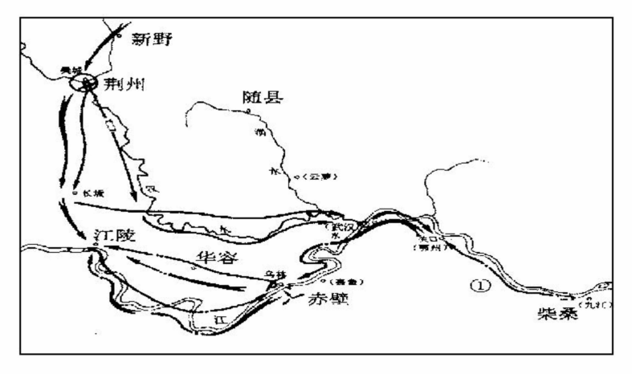
A. 这次战役略早于官渡之战
B. 图中①是曹操军队的进攻路线
C. 可在《左传》中找到相关文献记载
D. '折戟沉沙铁未销'咏叹的是这段历史

11. 11. 下列哪一诗句描写的季节与其他三项不同∶
A. 随风潜入夜,润物细无声
B. 夜来风雨声,花落知多少
C. 萎蒿地芦芽短,正是河豚欲上时
D. 梅子金黄杏子肥,麦花雪白菜花稀

12. 12. 下列选项中，历史时代与陶瓷技术对应正确的是∶
A. 原始时代--青瓷
B. 商代--白瓷
C. 东汉晚期-彩陶
D. 清代-粉彩

13. 13.下列评价与著作对应错误的是;
A. 乐而不淫,哀而不伤--《关雎》
B. 志深而笔长,梗概而多气-《左传》
C. 其文直,其事核,不虚美,不隐恶-《史记》
D. 一字之褒,荣于华衮;一字之是贬,严于斧钺--《春秋》

14. 14. 厄尔尼诺现象是一种在世界范围内造成周期性极端天气的气候现象，其表象是发生厄尔尼诺现象时∶
A. 太平洋中、东部海域大范围内海水温度异常升高,海水水位上涨
B. 太平洋中、东部海域大范围内海水温度异常升高,海水水位下降
C. 太平洋中、东部海域大范围内海水温度异常降低,海水水位上涨
D. 太平洋中、东部海域大范围内海水温度异常降低,海水水位下降

15. 15. 我国南方和北方的地理分界线是∶
A. 乌蒙山—长江
B. 祁连山—黄河
C. 伏牛山—淮河
D. 秦 岭—淮河

16. 16. 下列有关生活常识的表述中，不正确的一项是∶
A. 女性比男性更易患抑郁症
B. 水果榨汁喝会减少水果中维生素 C 和纤维素的摄取
C. 运动时脚扭伤肿了,应该进行热水敷应急处理
D. 打呵欠是一种深呼吸动作,它会让人比平常更多地吸进氧气和排出二氧化碳

17. 17. 下列水源，作为饮用水，选择顺序正确的是∶
①井水；②江河水；③泉水；④山溪水；⑤池塘水；
A. ③②①⑤④
B. ③①④⑤②
C. ①③⑤④②
D. ①③④②⑤

18. 18. 下列关于节能与可再生能源表述不正确的是∶
A. '低碳'意指更低的二氧化碳气体的排放
B. 太阳能、水能、风能都属于可再生能源
C. 为节约用电,夏季空调温度宜设置在 20℃以上
D. 利用燃气轮机进行天然气发电不属于可再生能源利用

19. 19. 面对灾害，下列做法正确的是∶
A. 强烈破坏性地震发生时,在低楼层的人应跳楼逃生
B. 火灾发生时浓烟弥漫,应尽量采取低姿势爬行逃生
C. 雷电交加时,在空旷的野外应尽量站在高处
D. 刮大风时,应尽量将机动车辆停靠在高楼的大树下方

20. 20. 关于可燃冰，下列说法错误的是∶
A. 分布于深海沉积物或陆域的永久冻土中
B. 是由天然气与水在高压低温条件下形成的类冰状结晶物质
C. 开采过程中必须有效实现对温度和压力条件的控制
D. 其规模化利用将有效缓解温室效应

21. 21. 语言发展自然是_____，对网络词汇持宽容的态度也____。然而，这与反对语言的粗鄙化，提倡书面语言的典雅并不矛盾。所以，不加选择地用明显粗俗的网络词汇，语文老师不应该放任。
填入画横线部分最恰当的一项是;
A. 循序渐进 无可厚非
B. 一日千里 顺理成章
C. 大浪淘沙 理所应当
D. 欣欣向荣 不足为奇

22. 22. 因为收藏的超链接可以被许多人在网络上分享，因此也有人称之为网络书签。用户可以通过它来收集、分类、聚合感兴趣的网络信息，如新闻、图片、资料、网站等。同时，也能方便与其他人分享自己的个人收藏，并从其他用户收藏中进行信息采集。网络书签使得信息的分享和交流更为___和____。填入画横线部分最恰当的一项是∶
A. 广泛 深刻
B. 简便 广泛
C. 隐蔽 个性
D. 畅通 复杂

23. 23. 毫无疑问，真正的批评家应该拥有的是____的内心和不带任何偏见的眼睛。除了来自自身灵魂深处和纯粹学术性的_____之外，不该成为任何权势或利益集团的代言人和施惠者的吹鼓手。填入划横线部分最恰当的一项是∶
A. 纯净 判断
B. 平静 结论
C. 强大 分析
D. 成熟 观察

24. 24. 我们看她忽而双眉颦蹙，表现出无限的_____;忽而笑颊粲然，表现出无边的____;忽而侧身垂睫，表现出低回婉转的____; 忽而张目嗔视，表现出叱咤风云的____。
填入划横线部分最恰当的一项是∶
A. 哀愁 喜乐 娇羞 盛怒
B. 盛怒 喜乐 娇羞 哀愁
C. 娇羞 盛怒 哀愁 喜乐
D. 喜乐 娇羞 盛怒 哀愁

25. 25. 生命是美好的，但有的人因死了而光荣，有的人因活着而____。
填入划横线部分最恰当的一项是∶
A. 苟且
B. 幸运
C. 耻辱
D. 偷笑

26. 26. 我素来虽然极爱图画。也有一两幅的风景画，曾博得我半天的凝注。然而我对于它们的态度，却好像是它们来___我，来求我的品鉴赏玩;因此从我这里发出来的，也只有赞叹的话语和愉快的感情。这幅画却不同了!它是暗示我我、____我、安慰我。它不容我说出一句话，只让我静穆沉肃地立在炉台旁边。
填入划横线部分最恰当的一项是∶
A. 吸引 引导
B. 祈求 教诲
C. 娱悦 教训
D. 取悦 指导

27. 27. 一个重大玩忽职守的案件和重大责任事故造成了重大财产损失和人员伤亡的___，其后果___，教训十分惨痛。填入划横线部分最恰当的一项是∶
A. 惨剧 怵目惊心
B. 事件 惊世骇俗
C. 发生 惨绝人寰
D. 悲剧 骇人听闻

28. 28. 尽管电子化阅读具有携带方便、容量较大、可选择范围广等优势，但是不少专家指出，利用_____时间进行的阅读，获得的是碎片化信息，令读者无须_____思考，容易形成思维'惰性'。
填入划横线部分最恰当的一项是∶
A. 短暂 冷静
B. 闲暇 独立
C. 业余 深入
D. 零散 严谨

29. 29. 来自个体经济的压力和挑战，促使国营和集体商业部门____经营的方式和手段，____服务态度，____无形中形成了经济生活中的竞争局面。填入划横线部分最恰当的一项是∶
A. 改善 改进 进而
B. 改善 改进 因而
C. 改进 改善 进而
D. 改进 改善 因而

30. 30. 早期的中医药学与护理学______，'三分治，七分养'，是我国古代对医学与护理学的关系所做出的高度概括。中医把人体看作是统一的有机体，并把人的健康与内在心理状态和外在生活环境紧密联系起来。填入划横线部分最恰当的一项是∶
A. 密不可分
B. 混为一谈
C. 各自为政
D. 壁垒分明

31. 31. 一位农夫请了工程师、物理学家和数学家来，想用最少的篱笆围出最大的面积。工程师用篱笆围出一个圆，称这是最优设计。物理学家将篱笛拉开 成—条长长的直线假设篱笆有无限长，认为围起半个地球总够大了。数学家用很少的篱笆把自己围起来，然后说∶'我现在是在篱笆外面。'这个故事所说明的道理不包括∶
A. 农夫与科学家
B. 要善于从多角度思考问题
C. 质疑、异想是人类进步的阶梯
D. 一个人要有所创新,就要不断地调整思维方法

32. 32. 宁波、杭州等地的新建社区，开展了'网络养老院'、'虚拟养老院'等社区网络化养老试点，老人可以在家点餐、买菜，享受送货上门的服务。此外，方便老年人使用的一开门带座的浴缸，大键盘、带急救呼键的手机等产品也相继出现。一些建筑商则开始提供适合老人需要的住房改造服务，如将厨房里的吊柜、卫生间的洗脸盆改造为自动升降，以方便老年人使用。可见，'银发产业'潜力巨大，关键是要瞄准老年人的需求。
这段文字主要说明'银发产业'∶
A. 深受百姓的欢迎
B. 已经取得丰硕成果
C. 具有广阔的发展空间
D. 发展的重点还需明晰

33. 33. 采购管理是企业竞争的基础，对经营效益有着重大的影响。但是很多国内企业对它不够重视，它们在采购时仍然以一些比较简单的传统方法为主，比如货比三家、需求整合采购、多年期合同综合谈判等。使用这些方法过去确实能使采购价格逐年有所降低，不过这种'黄金时代'已经近乎终结。
本段文字的中心意思是∶
A. 采购管理对企业经营效益有重大影响
B. 许多企业忽视了采购管理的重要性
C. 现阶段企业已经不再适用传统的采购方法
D. 企业需要构建新的采购战略体系提高竞争力

34. 34. 随着气温回升，人们应逐渐增加户外活动的时间以加快血液循环，促进气血运行，但由于立春后天气乍暖还寒，这时比较适合进行节奏和缓的运动，如春游、放风筝、散步、慢跑、打太极等。要注意的是，这一时节运动不宜剧烈，不宜大汗淋漓、气喘吁吁、否则可能耗阳气，对养生不利。而且由于立春后气候仍然干燥，运动时补充水分也是很必要的。
这段文字主要表达的观点是∶
A. 立春后虽然温度回升,但是不宜做剧烈运动
B. 剧烈运动后补充水分很有必要
C. 节奏和缓的运动包括春游、放风筝、散步等
D. 做户外运动可以加快血液循环,促进气血运行

35. 35. 国外的宪法定义很多，但那些国家的学者往往着眼于宪法功能的发挥方式来给它下定义，其中比较平衡和常见的说法是;宪法是通过限制公共权力来保障公民基本权利的高级法。其中，高级法主要着眼于比普通法律更高的效力而言的，至于通过限制公共权力来保障基本权利的看法，虽然抓住了宪法在法律地位上的根本特点，但毕竟只是对现象进行描述。中国的法学受本质主义影响特别深，而按照这种主义，国外这类界定宪法概念的方式没有抓住事物的'本质'，因而中国宪法学者往往不愿认同。
作者接下来最有可能着重介绍的是∶
A. 中国宪法学者不认同国外宪法定义的原因
B. 国外法学界在宪法的定义方面存在的缺陷
C. 中国法学界关于宪法定义的基本情况
D. 中国宪法的历史及其与国外宪法的差异

36. (2019福建)36.'头顶马聚源，脚踩内联升，身穿瑞蛱祥，腰缠四大恒'，这首老北京民谣形象地反映了老字号在市民心目中的地位。荣宝斋的字画，亨得利的钟表，月盛斋的酱肉，张一元的茶叶，十八街的麻花，狗不理的包子……这些耳熟能详的老字号，构成了人们对悠悠岁月的珍贵记忆。
这段文字主要说的是∶
A. 老字号在老百姓心中的位置和意义
B. 老字号的诚信为自己赢得良好的信誉
C. 老字号的沉淀,积累了丰富的商业文化
D. 每家老字号都有自己独特的传统技艺

37. 37. 艺术人类学不仅以全球性的眼光来平等的看待人类不同历史时期以及不同民族地区，不同社会阶层中的各种艺术。同时，也把艺术作为一个与社会各部分相互联系的整体来看待。
通过这段话，我们可以了解到∶
A. 人类的各种艺术都是相互渗透、相互影响的
B. 艺术人类学把艺术放在一个社会的网络空间中来认识
C. 以往关于艺术的研究是封闭的,是为艺术而艺术的研究
D. 不同社会阶层看待艺术的态度也是不同的

38. 38. 将以下六个句子重新排序，句序最恰当的一组是∶
①环境本身应当越来越好，但更重要的因素取决于在创新过程中，个人的全面发展和人的能动性
②大家都知道，'西南联大'的时候，一边是烽火连天，一边是物质短缺，但'西南联大'培养出了很多顶尖人才
③取决于人能否有扎实的知识基础，能否有攻难克险的坚强意志，以及百折不挠、奋斗一生、甘于寂寞、不受干扰的品格
④况且，环境并不是决定创新成败的唯一要素
⑤其实从国家到学校，努力营造创新环境的心愿和举措已经很好。
⑥对创新人才的培养，目前还有个认识误区∶总觉得外因不够、环境不具备
A. ⑥②④①③⑤
B. ①⑥③④②⑤
C. ⑥⑤④②①③
D. ⑥⑤②④①③

39. 39. 一个人未来的成就需要很多方面的素质，智力只是一个方面，且一个人的智力也包含很多的方面，学术能力和非学术能力。罗宾森爵士在著作《让思维自由起来》里讲，现代社会日新月异，企业和组织在全球范围内展开竞争。竞争的重心转到劳动力与服务上，各个机构迫切需要那些具有创造力、原创性和灵活性的员工。______，甚至不是传统的教育体制能够生产出来的。
填入划横线部分最恰当的一句是∶
A. 这类员工十分罕见
B. 这类员工的智力普遍超常
C. 这类员工通常多才多艺
D. 这类员工不是单一由智商决定

40. 40. ①周王室和春秋战国各国广泛施行谥法制度，直至秦始皇认为谥号有'子议父、臣议君'的嫌疑，因此把它废除了
②'谥者，行之迹也;号者，表之功也;车服者，位之章也。是以大行受大名，细行受细名。行出于己，名生于人。'帝王的谥号，由礼官议上;臣下的谥号，由朝廷赐予子
③直到西汉建立之后又恢复了谥号
④谥号是中国古代，帝王将相死后，给他们另起的称号，如'武'帝、'哀'公等⑤但是近代以来，王国维等根据金文考释得出的结论，谥法应当形成于西周中期的恭王、懿王阶段，这一说法现在得到广泛认同
⑥谥号制度形成，传统说法是西周早期，即《逸周书·谥法解》中提到的周公制谥
将以上 6 个句子重新排列，语序正确的是∶
A. ④②⑤⑥③①
B. ②④⑤⑥①③
C. ④②⑥⑤①③
D. ②④⑥⑤③①

41. 41.商店运来两缸油，大缸有油 120千克，小缸有油 90 千克，两缸油卖出同样数量后，大缸剩的油刚好是小缸剩的油的 4 倍，两缸共剩多少千克油?
A. 17
B. 34
C. 47
D. 50

42. 42. 王强和李磊两人一起折纸鹤，已知王强 3分钟能折7个纸鹤，李磊2分钟能折 3个纸鹤。现两人开始折纸鹤，一共折完了100 个纸鹤，但两人折纸鹤所用的时间不同，且都为整数，问王强和李磊折纸鹤共用了多少分钟?
A. 36
B. 43
C. 50
D. 56

43. 43. 小王参加一次考试，一共 10 道选择题，每道题只有 A、B两个选项，每道题答对两分，答错扣一分，不答不得分，假定小王每道题选 A、B或不选的概率相当，请问小王得分10 分的概率有多少?
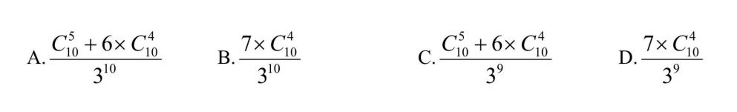

44. 44. 甲火车长 92 米，乙火车长 84米，若相向而行，相遇后经过2 秒两车错过，若同向而行相遇后经8 秒两车错过，则甲乙两火车的速度分别是多少米/秒?
A. 55、22
B. 56、23
C. 55、33
D. 66、22

45. 45. 某包子铺刚刚开业，早上准备若干包子出售，开始每个包子盈利1.5 元，卖了60%的包子后发现顾客不是特别多，便开始打折出售，包子都卖完后，发现平均每个包子盈利1元。已知一个包子的成本是1元，问打了几折?
A. 1 折
B. 2 折
C. 3.5 折
D. 5 折

46. 46. 某高中对高一新生分班，一共有9个班，平均每班 42人，人数从1班到9 班依次递增，各班人数都不一样，且5班到9 班的新生人数依次为等差数列。已知 5班分了 45人，问1班最多多少人?
A. 33
B. 34
C. 35
D. 38

47. 47. 已知小张和小王两人从同一地点相背而行，小张的速度开始为 1m/s，随后每秒涨1m，小王速度开始为 10m/s，随后每秒减少0.5m。间∶下列哪一个图形能表示小张和小王之间的距离 S与时间t的关系?
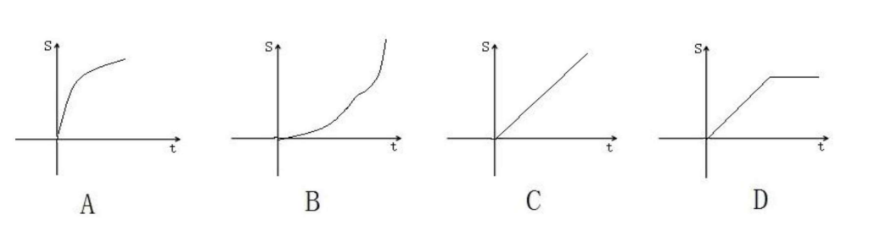

48. 48. 生产一批零件的订单，甲乙丙三人单独做所需要的时间分别为 12 天、16 天、18天。若现在安排三人轮流做这份工作，每次工作一天，第一次按照甲乙丙的顺序轮流做完，第二次按照甲丙乙的顺序轮流做完，发现第一次乙做的工作比第二次多10个，请问该订单有多少个?
A. 1360
B. 1440
C. 1400
D. 1520

49. 49. 有A、B两种溶液，A溶液浓度为X%，B溶液浓度为 Y%，首先向A溶液中加入一定体积的B溶液，混合后的溶液记为C，C 溶液的浓度为 7%，接着再向C 溶液中加入等体积的水，溶液浓度降为 6%，得到的溶液记为 D。问D溶液与A溶液质量比?
A. 5:3
B. 3:2
C. 7:5
D. 4:3

50. 50. 某公司组织员工参加培训，培训分三期进行，参加第一期培训的员工有 136人，参加第二期培训的员工有120人，参加第三期培训的员工有 80人。已知至少参加两期培训的人有100 人，三期培训都参加的有 60 人。请问该公司共有多少人参加了培训?
A. 126
B. 136
C. 156
D. 176

51. 51．下列选项中，符合所给图形的变化规律的是∶
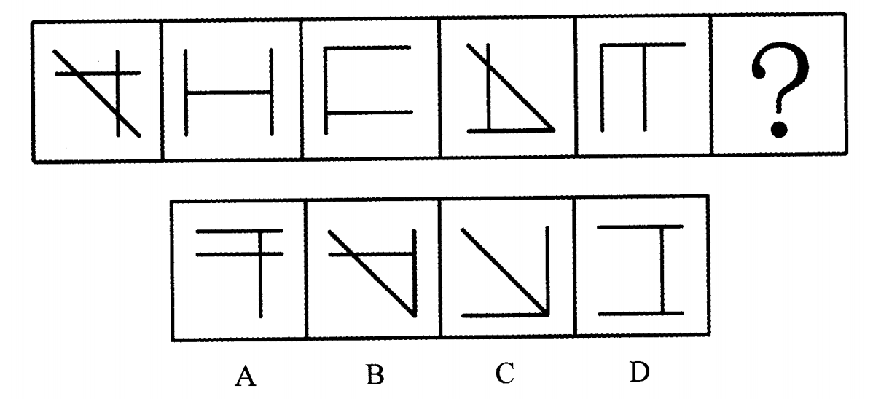

52. 52．下列选项中，符合所给图形的变化规律的是∶
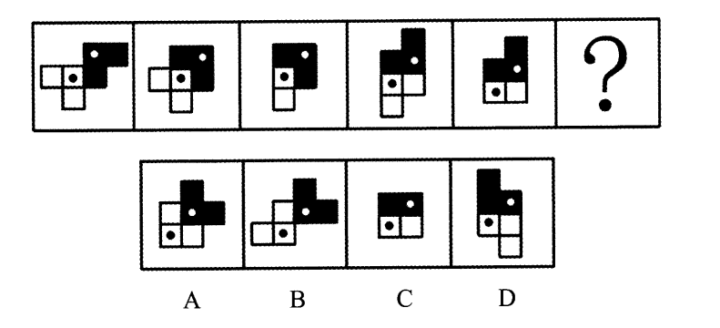

53. 53．下列选项中，符合所给图形的变化规律的是∶
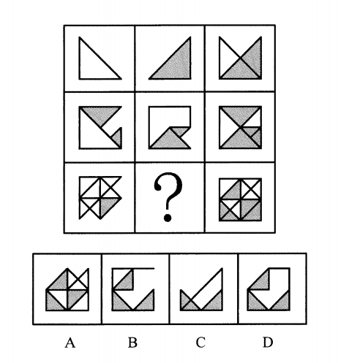

54. 54．下列选项中，符合所给图形的变化规律的是∶
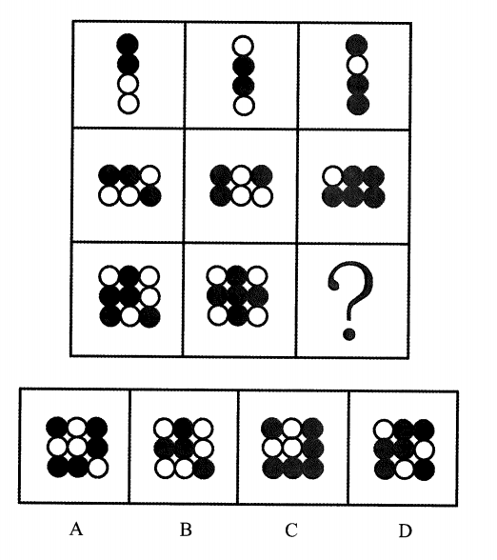

55. 55．下列选项中，符合所给图形的变化规律的是∶
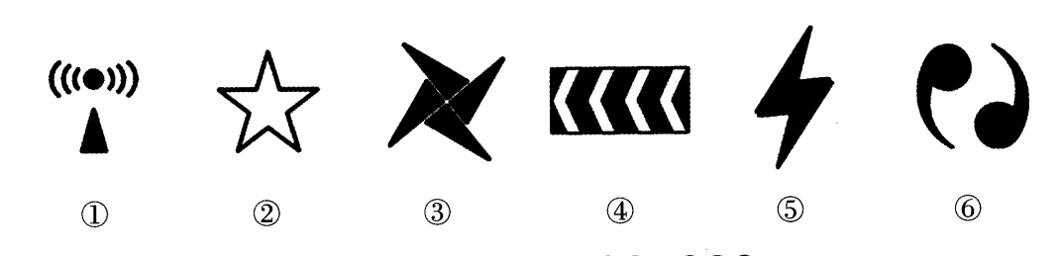
A. ①④⑥，②③⑤
B. ①③⑥，②④⑤
C. ①②⑥，③④⑤
D. ①②④，③⑤⑥

56. (2016湖南)56. '搭便车者'是指不承担任何成本而消费或使用公共物品，或承担的成本少于其他 应承担的公允份额的人。根据上述定义，下列现象与'搭便车者'有关的是∶
A. 行人小李路过某居民楼时,被楼上落下的一柄扫帚砸伤,由于无法确定扫帚究竟归哪家哪户所有,法院判决该栋居民楼所有住户共同赔偿
B. 每逢年节,小王就会带着儿子到楼顶去欣赏别人燃放的烟花,但从不自己买来放
C. 某街道进行卫生设施改造,分摊给每个住户 100 元改造费,有少数几户居民拒交,但街道仍然设法完成了改造工作
D. 小张患重病,其所患病恰好在国家大病医疗救助范围内,因此他每月的医药费中有近 90%可以报销,费用总计远超过他平时为此缴纳的 90 元/年的保费

57. 57. 相邻权也称不动产相邻权，是指两个以上相互毗邻的不动产的所有人或占有、使用人，在行使对不动产的占有、使用、收益、处分权时，相互之间要求对方提供便利或接受限制的权利，下列与其无关的是∶
A. 某居民小区右侧新建一印刷厂,噪音很大,居民纷纷提出抗议
B. 张某改建房屋,门前放置水泥,堵路,邻居李某要求其搬走
C. 一楼王某建一座房子,与二楼乔某阳台相连,乔某出于防盗考虑,要求其拆除
D. 房东要求承租方乙赔偿损坏物品的赔偿

58. 58. 人格权是法律赋予民事主体以人格利益为内容的，作为一个独立的法律人格所必须享有且与主体人身不可分离的权利。人格权作为基于人的存在而须臾 不分的权利.只要自然人出生、法人成立，无需任何意思表示或经过特别授权，就当然取得并受到法律保护。身份权是民事主体基于某种特定的身份享有的民事权利。它不是每个民事主体都享有的权利，只有当民事主体从事某种行为或因婚姻、家庭关系而取得某种身份时才能享有。
根据上述定义，下列各项子定义所界定的概念属于身份权的是∶
A. 身体权,是指自然人对其肢体、器官和其他组织的完整依法享有的权利
B. 亲权,是指父母对未成年子女人身、财产方面的管理和保护的权利
C,姓名权,是指自然人依法享有的决定、使用、改变自 己姓名并排除他人 侵害的权利
C. 肖像权,是指公民通过各种形式在客观上再现自己形象而享有的专有权

59. 59.并列关系的概念是指两个概念的所指分属于两个不同的小类，但又共属于一个大类，在这个大类中还存在与它们不同的小类。
下列哪项中的两个概念符合上述关于并列关系的定义?
A. 非正义战争;正义战争
B. 白色; 黑色
C. 哺乳动物; 食肉动物
D. 分数;小数

60. 60. 人才开发是指将人的智慧、知识、才千作为一种资源加以发掘、培养，以便促进人才本身素质的提高和更加合理的使用。根据上述定义，下列不属于人才开发的是∶
A. 对毕业生进行入职培训
B. 委托猎头公司招聘人才
C. 人事安排上做到人尽其才
D. 对员工进行能力素质测试

61. (2015福建)61. 遵从行为，是指个体对群体的屈从或让步行为，遵从行为的发生是真实的或想象的群体压力的结果。群体压力使得群体成员改变其信念，并以某种方式来行动。根据上述定义，下列属于遵从行为的是∶
A. 在贩毒团伙的安排下,于某把自 己吸食的毒品分给了邻居庞某
B. 陆某发现某酒吧很多人点的饮料是茶,他也点了一杯茶
C. 影星唐某要参加记者发布会,由于时间紧迫,他不得不坐出租车赶到那儿
D. 楚某乘坐长途大巴,看到车厢内没有人抽烟,只好在中途休息时去车外抽烟

62. 62. 生态住宅是指运用生态学原理，遵循生态平衡和可持续发展的原则，设计，组织建钩内外空间 中的各种物质因素，使物质。能源在建筑系统内有秩 序地循环转换，从而获得一种高效、低耗、无污染、生态平衡的建筑环境。
根据上述定义，下列不属于生态住宅的是∶
A. 某住宅统一安装智能系统,实现太阳能和常规供热恒温调控
B. 某家装修时,用了集水槽将雨水引致住宅的中央水池以供利用
C. 某市商务区的办公大楼屋顶种植花草,增强大楼的隔热保温功能
D. 某小区对垃圾进行分类存放、及时清运、以提高垃圾的循环利用

63. (2016新疆)63. 古汉语中为了强调谓语，有时将谓语置于主语之前，称为主谓倒装句。
下列不属于主谓倒装句的是∶
A. 甚矣,汝之不惠
B. 卷石底以出
C. 何陋之有
D. 美哉,我少年中国

64. (2018黑龙江)64. 工资审计是指国家审计机关或受其委托的机关，根据工资核算和管理要求，对企业，事业单位和国家机关的劳动工资政策及工资支付等情况进行的检查与审核。
下列不属于工资审计的一项是∶
A. 审计局派人员到某公司,根据按劳分配原则,正确计算职工工资、津贴和奖金
B. 审计所监督检查企业是否正确、合理地分配工资,是否按有关政策规定将工资计入产品成本、专用基金或其他项目
C. 总经理的妻子询问丈夫的灰色收入
D. 审计局揭露某厂工资支付中的虚假冒领、逃避纳税、乱挤成本等违法乱纪现象

65. 65. 旅游商品，是指旅游者在旅游活动中出于非商业性目的而购买的实物性商品，它不包含维持旅游活动所必需的生活用品。
根据上述定义，下列属于旅游商品的是∶
A. 小王在尼泊尔买了100 个手链、200 条围巾准备放到自己在北京经营的店铺里销售
B. 到欧洲出差的张小姐利用闲暇时间在英国某古董商店购买了一套精美茶具
C. 某夫妇为了国庆假期的海南五日游到超市购买了一瓶防晒霜和两副墨镜
D. 李女士在秦国旅游时从小商贩那里得到了很多关于当地美食娱乐方面的信息

66. 66.（ ） 对于 邮费 相当于 纬度 对于 （ ）
A. 邮局 国家
B. 重量 气候
C. 邮票 经度
D. 距离 时区

67. 67. 荷花∶芙藻
A. 嫦娥∶月亮
B. 住宅∶高楼
C. 兄弟∶姐妹
D. 寺庙∶伽蓝

68. 68. 历史∶ 明智
A. 新闻∶广播
B. 法律∶约束
C. 制度∶学问
D. 政策∶援藏

69. 69.土豆∶ 土豆泥
A. 宣纸∶国画
B. 木材∶纸张
C. 火箭∶飞船
D. 西红柿∶番茄酱

70. 70. 西施∶ 沉鱼
A. 杨玉环∶落雁
B. 王昭君∶羞花
C. 貂蝉∶闭月
D. 窦娥∶飞雪

71. 71. 科学∶逻辑
A. 报社∶报纸
B. 运动会∶足球场
C. 水壶∶水杯
D. 电器∶电视机

72. 72. 桥∶石拱桥∶桥拱
A. 羊肉∶黑山羊∶羊
B. 路面∶路基∶水泥
C. 鲜花∶花∶花瓣
D. 路∶柏油路∶路面

73. 73. 炒股∶ 套牢
A. 造谣∶炒作
B. 犯罪∶判刑
C. 喝酒∶患病
D. 游泳∶减肥

74. 74.书∶文字∶笔画
A. 智慧∶学习∶上课
B. 桌子∶木头∶钉子
C. 银行∶存款∶钞票
D. 心情∶高兴∶快乐

75. 75. 老虎∶森林
A. 鱼∶大海
B. 大地∶高山
C. 苹果∶水果
D. 猪∶天空

76. (2016浙江)76. 1984 年，英国科学家首次发现南极上空出现臭氧层空洞。臭氧层空洞一般出现在每年 9—10月，也就是南极的春季到夏季。近日，某研究小组研究发现，2015 年 9月臭氧层空洞的面积比 2000 年同时期缩小了450 万平方公里，他们认为，过去 30年中。世界各国为缩小南极上空臭氧层空洞而采取的种种减排措施已收到效果。
以下哪项如果为真，最能支持研究小组的结论?
A. 研究同时发现,2015年臭氧层空洞出现的时间比 2000年缩短了10 天
B. 北极地区和地球的第三极——青藏高原受到的臭氧层破坏也有减轻趋势
C. 2011—2015年间臭氧层空洞直径出现扩大趋势是火山频繁喷发造成的异常情况
D. 早在 1987年,国际社会就签署《蒙特利尔决定书》淘汰消耗臭氧层的物质

77. (2019河南)77. 过去，大多数航空公司都尽量减轻飞机的重量，从而达到节省燃油的目的，那时最安全的飞机座椅是非常重的，因此只安装很少的这类座椅，今年，最安全的座椅卖得最好，这非常明显地证明，现在的航空公司在安全和省油这两方面更倾向于重视安全了。
以下哪项如果为真，能够最有力地削弱上述结论?
A. 所有航空公司总是宣称他们比其他公司更加重视安全
B. 去年销量最大的飞机座椅并不是最安全的座椅
C. 由于原材料成本提高,今年的座椅价格比以往都贵
D. 由于技术创新,今年最安全的座椅反而比一般的座椅重量轻

78. 78. 今年6月的英语四级考试，新闻学专业 2013 级的学生全都通过了，所以没有通过的都不是新闻学专业 2013 级的学生。以下哪项和以上推理最为相似?
A. 所有参加英语四级考试的学生都好好复习了,所以没有参加英语四级考试的学生都没有好好复习
B. 所有英语四级没有通过的学生都没有好好复习,所以没有好好复习的学生都没有过
C. 有的学生虽然没有好好复习,但是也通过了英语四级考试
D. 寓言都是经得起推敲的,所以经不起推敲的都不是寓言

79. 79. 在获得诺贝尔奖后，马尔克斯居然还能写出《一桩事先张扬的凶杀案》这样一个叙述紧凑，引人入胜的故事，一部真正的悲剧作品，实在令人吃惊。
上述评论所依据的假设是∶
A. 马尔克斯在获得诺贝尔文学奖之前,写出了许多优秀的作品
B. 作家在获得诺贝尔文学奖之后,他的所有作品都会令人惊讶
C. 马尔克斯在获得诺贝尔文学奖之后,所写的作品仍然相当引人入胜
D. 作家在获得诺贝尔文学奖之后,几乎不能再写出引人入胜的作品

80. 80. 对建筑和制造业的安全研究表明，企业工作负荷量加大时，工伤率也随之提高。工作负荷增大时，企业总是雇佣大量的不熟练的工人，毫无疑问，工伤率上升是由非熟练工的低效率造成的。
则能够对上述观点作出最强的反驳的一项是∶
A. 负荷量增加时,企业雇佣非熟练工只是从事临时性的工作
B. 建筑业的工伤率比制造业高
C. 只要企业工作负荷增加,熟练工人的事故率总是随之增高
D. 需要雇佣新人的企业应加强职业训练

81. 81. 航天局认为优秀宇航员应具备三个条件∶ 第一，丰富的知识;第二，熟练的技术;第三，坚强的意志。现有至少符合条件之一的甲、乙、丙、丁四位优秀飞行员报名参加，已知∶①甲、乙意志坚强程度相同;②乙、丙知识水平相当;③丙、丁并非都是知识丰富;④四人中三人知识丰富、两人意志坚强、一人技术熟练。
航天局经过考察，发现其中只有一人完全符合优秀宇航员的全部条件。他是∶
A. 甲
B. 乙
C. 丙
D. 丁

82. (2018湖北)82. 食品供需能否保持平衡，取决于人口和经济增长的速度。一方面，人口增长会导致食品需求量的增加;另一方面，经济增长会促使畜产品消费增加，改变人们的饮食结构，从而对全球的谷物需求产生影响。据此可知∶
A. 人口的增长将影响全球的谷物需求
B. 改变饮食结构将降低全球的谷物需求
C. 经济的增长可能会降低全球谷物的需求
D. 人口的增长会导致世界畜产品消费的增加

83. 83. 你为什么总是不高兴?因为你缺失信仰，人生失去了方向，也就失去了驾驭快乐的手段，导致很多人在幸福中选择了不快乐。同时，没有信仰就容易把价值观建立在一些外在事物上，甚至是相互比较上。仰望别人的成功，感觉自己的卑微;仰望别人的幸福，慨叹自己的不幸;比较别人的得志，愤然自己的失意;比较别人的快乐，放大自己的苦痛。
如果以上陈述为真，则可以推出∶
A. 不缺失信仰,就不会总是不高兴
B. 不把价值观建立在一些外在事物上,代表你有信仰
C. 有信仰,就不会把价值观建立在一些外在的事物上
D. 总是不高兴,说明一定缺失信仰

84. 84. 有些家长对学龄前的孩子束手无策，他们自愿参加了当地的一个为期六周的'家长培训'计划。家长们在参加该项计划前后，要在一份劣行调查表上为孩子评分，以表明孩子到底给他们带来了多少麻烦。家长们报告说，在参加该计划之后他们遇到的麻烦确实比参加之前要少。
以下哪项如果为真，最可能怀疑家长们所受到的这种培训的真正效果?
A. 这种训练计划所邀请的课程教授尚未结婚
B. 参加这项训练计划的单亲家庭的家长比较多
C. 家长们通常会在烦恼不堪、情绪落入低谷时才参加什么'家长培训'计划,而孩子们的捣乱和调皮有很强的周期性
D. 填写劣行调查表对于这些家长来说不是一件容易的事情,尽管并不花费太多的时间

85. 85. 2003 年国际癌症研究中心把槟榔列入'黑名单'，和烟酒、砒霜等同列为一级致癌物。央视报道中提到，槟榔与口腔癌发病有密切关系，湖南中南大学湘雅二医院口腔医疗中心医师张胜解释道∶ '口腔癌有60%左右的患者都和吃槟榔有关。'以下哪项如果为真，最能有效支持此观点?
A. 槟榔较硬,且长期咀嚼槟榔的话会导致牙齿变黑
B. 印度是世界槟榔消耗最大国,口腔癌发病率居世界第一
C. 我国槟榔生产销售无国家标准,口腔癌发病率居世界第一
D. 槟榔里的化学物质经常咀嚼后,形成亚硝基,是致癌的化合物

根据以下材料，回答86-90题

2015年我国钟表全行业实现工业总产值约675亿元，同比增长3.2%，增速比上年同期提高1.7 个百分点。全行业全年生产手表10.7亿只，同比增长 3.9%，完成产值约417亿元，同比增长4.3%，增速提高1.9个百分点;生产时钟（含钟心）5.2亿只，同比下降3.7%，完成产值162 亿元，同比下降4.7%，降幅扩大1.3个百分点;钟表零配件、定时器及其他计时仪器产值 96 亿元，同比增长 14.3%，增速基本保持上年水平。
2015 年我国钟表行业规模以上工业企业主营业务收入 365.8亿元，同比增长8.7%;实现利润 23.4亿元，与上年相比下降1.5%，而 2015 年轻工行业主营业务利润率（利润/主营业务收入）的平均水平为 7.57%。
2015年我国钟表行业海关进出口总额为 92.5 亿美元，同比增长 4%，完成出口总额为57.7亿美元，同比增长8.3%，进口额 34.8亿美元。出口总额中加工贸易额占 47%，较上年缩小2个百分点。
86. 86.2015年我国钟表全行业生产时钟（含钟心）的产值与2013年相比约∶
A. 上升了11%
B. 下降了11%
C. 上升了8%
D. 下降了8%

87. 87.2015年钟表全行业平均每制造一只手表，能实现约多少元的产值?
A. 36
B. 39
C. 42
D. 63

88. 88.2015年我国钟表行业规模以上工业企业主营业务利润率比轻工行业平均水平∶
A. 低3个百分点
B. 高3个百分点
C. 低1.2个百分点
D. 高1.2个百分点

89. 89.2014 年我国钟表行业贸易顺差约为多少亿美元?
A. 27
B. 25
C. 23
D. 18

90. 90.能够从上述资料中推出的是∶
A. 2015 年钟表零配件、定时器及其他计时仪器产值比 2013年增长 20%以上
B. 2015 年钟表行业海关出口总额中加工贸易额占进出口总额的40%以上
C. 2014 年手表产值同比增速低于钟表全行业工业总产值增速
D. 2015 年时钟(含钟心)产值达到手表产值的一半以上

根据下列表格，回答91-95题

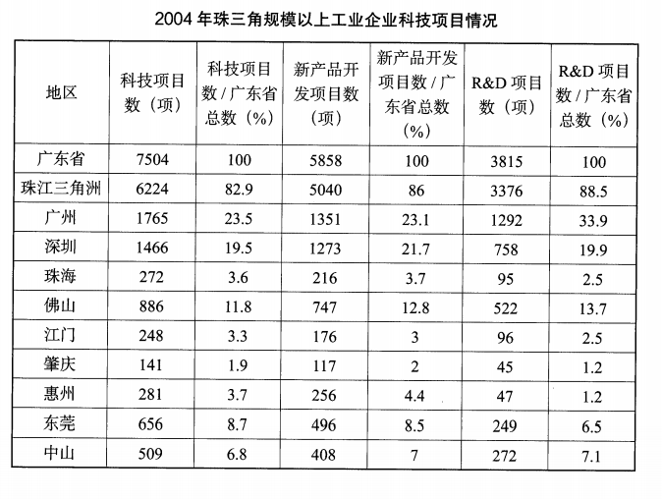

91. 91.广州、深圳、佛山三市的科技项目数占广东总数的∶
A. 66.1%
B. 54.8%
C. 50.2%
D. 48.8%

92. 92.广州、深圳、佛山三市的新产品开发项目数占珠三角地区新产品开发项目数的比例为∶
A. 66.9%
B. 57.6%
C. 50.2%
D. 48.8%

93. 93.新产品开发项目数在广东省所占比例排在珠三角地区第六位的城市是∶
A. 珠海
B. 肇庆
C. 惠州
D. 江门

94. 94.各类科技项目的数目在广东省所占比例都是珠三角地区中最低的城市是∶
A. 江门
B. 东莞
C. 肇庆
D. 惠州

95. 95.下列说法不正确的是∶
A. 珠三角地区是广东省科技发展的主要力量
B. 广东省各地区的科技发展很不平衡
C. 各类科技中，广州、深圳的项目数之和均占珠三角地区总数的一半以上
D. 广州、深圳、珠海是广东省的科技核心

根据材料回答96-100题

2017年我国成年国民图书阅读率为 59.1%，比上年增加 0.3个百分点，报纸阅读率为37.6%，比上年降低2.1个百分点;期刊阅读率为25.3%，比上年增加1个百分点。 2017年我国成年国民数字化阅读方式（网络在线阅读、手机阅读、电子阅读器阅读、平板电脑阅读等）的接触率为 73.0%。其中，网络在线阅读接触率为 59.7%，比上年增加4.4个百分点;手机阅读接触率为71.0%，比上年增加 4.9个百分点;电子阅读器阅读接触率为14.3%，比上年增加 6.5个百分点;平板电脑阅读接触率为 12.8%，比上年增加2.2个百分点。 传统纸质媒介中，2017年我国成年国民人均每天阅读纸质图书时长为 20.38分钟，人均每天阅读报纸时长为 12.00分钟，人均每天阅读期刊时长为 6.88分钟。

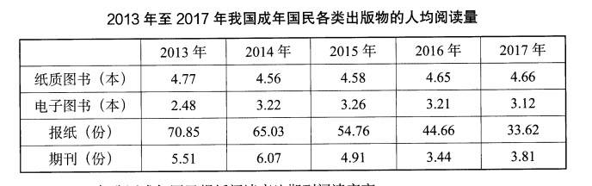
96. 96.2016 年我国成年国民报纸阅读率比期刊阅读率高∶
A. 11.1个百分点
B. 12.3个百分点
C. 15.4个百分点
D. 17.5个百分点

97. 97.2016年我国成年国民数字化阅读四个方式的接触率按从高到低排列正确的是∶
A. 网络在线阅读>手机阅读>电子阅读器阅读>平板电脑阅读
B. 手机阅读>网络在线阅读>电子阅读器阅读>平板电脑阅读
C. 网络在线阅读>手机阅读>平板电脑阅读>电子阅读器阅读
D. 手机阅读>网络在线阅读>平板电脑阅读>电子阅读器阅读

98. 98.2017年我国成年国民阅读一本纸质图书平均需要∶
A. 20.8小时
B. 22.3小时
C. 24.1小时
D. 26.6小时

99. 9.2013年至2017年我国成年国民人均期刊阅读量超过这五年平均水平的年份有∶
A. 2个
B. 3个
C. 4个
D. 5个

100. 100.能够从上述资料中推出的是∶
A. 2013 年至 2017年我国成年国民人均电子图书阅读量逐年上升
B. 2016 年我国成年国民图书阅读率低于当年网络在线阅读接触率
C. 2017年我国成年国民人均每天阅读纸质图书时长低于阅读报纸与阅读期刊时长之和
D. 2014年至 2017年我国成年国民人均期刊阅读量,增长率最高的年份为 2017年

参考答案与解析
第一部分 客观题
一、单选题
第1题
【知识点】
【答案】 D
【解析】 解析∶ 党的十九大报告指出，中国共产党第十九次全国代表大会，是在全面建成小康社会决胜阶段、中国特色社会主 义进入新时代的关键时期召开的一次十分重要的大会。故本题答案选D。
【来源】 事业单位模考第四季第1题

第2题
【知识点】
【答案】 C
【解析】 解析∶ 我国宪法的修改，由全国人民代表大会常务委员会或者 1/5以上的全国人大代表提议。在修改程序上，修改宪法由全国人大以全体代表（并不仅是出席的代表）的2/3以上的多数通过。故 C项错误。
【来源】 事业单位模考第四季第2题

第3题
【知识点】
【答案】 A
【解析】 解析∶ A 涉及到行政机关的管理活动，应适用行政诉讼。故本题答案选A。
【来源】 事业单位模考第四季第3题

第4题
【知识点】
【答案】 B
【解析】 解析∶ 根据我国法律规定，下列情况可以免除民事责任∶（1）因不可抗力不能履行合同或者造成他人损害的，不承担民事责任，法律特别规定的除外。所谓不可抗力，是指人力无法抗拒、不能避免和不能克服的客观情况。如洪水、战争、地震。（2）因正当防卫造成损害的，不承担民事责任。行为人为了使国家、公共利益、本人或者他人的人身、财产和其他权利免受正在进行的不法侵害，而采取制止不法侵害的行为，对不法侵害人造成损失的，属于正当防卫。但正当防卫明显超过必要的限度，造成重大损害的，应当承担适当的民事责任。（3）因紧急避险造成损害的，紧急避险人不承担民事责任。所谓紧急避险，是指行为人在遇到紧急危险的情况下，为了保护国家、公共利益、个人或者他人的财产、人身和其他权利免受正在发生的危险，不得已损害较小的利益而避免较大的损害。（4）由于受害人的故意或过失引起合同不能履行或侵权损害的，由受害人自己承担损害后果，致害人不承担民事责任。故本题答案选 B。
【来源】 事业单位模考第四季第4题

第5题
【知识点】
【答案】 D
【解析】 解析∶根据我国《合同法》第二条规定∶'本法所称合同是平等主体的自然人、法人、其他组织之间设立、变更、终止民事权利义务关系的协议。婚姻、收养、监护等有关身份关系的协议，适用其他法律的规定。'可见，监护等有关身份关系的协议，不适用《合同法》的规定，D项说法错误，故本题答案选 D。
【来源】 事业单位模考第四季第5题

第6题
【知识点】
【答案】 C
【解析】 解析∶ A项南朝和北朝长期并存，若以北魏的建立来说，北朝时间排在前。B项地质时代可分为太古代、元古代、古生代、中生代和新生代，代之下又可划分若干纪。泥盆纪属于古生代中的第四个纪，三叠纪是中生代的第一个纪，保罗纪是中生代的第二个纪，白垩纪是中生代的最后一个纪。C项法国大革命发生于1789 年，美国南北战争发生于 1861 年，辛亥革命发生于1911年，五四青年运动发生于 1919 年。D项《论语》由孔子弟子及再传弟子编写而成，是春秋战国时期的。《三国志》是由西晋史学家陈寿所著。《战争与和平》是俄国作家列夫·托尔斯泰的代表作品，是描写 19 世纪初俄国人民反对拿破仑入侵的卫国战争的小说。哥伦比亚作家马尔克斯的代表作《百年孤独》于 1967年首次出版。故本题答案选 C。
【来源】 事业单位模考第四季第6题

第7题
【知识点】
【答案】 B
【解析】 解析∶1979 年 12月，苏联军队大举入侵阿富汗，苏联由此陷入长达 10 年的阿富汗战争，直至 1989 年 2 月苏军才全部撤出阿富汗。A 项说法正确。1990 年 8月，伊拉克军队入侵科威特，推翻科威特政府并宣布吞并科威特。以美国为首的多国部队在取得联合国授权后，于 1991年1月17 日开始对科威特和伊拉克境内的伊拉克军队发动军事进攻。B 项说法错误。中东战争是指 1948 年到1982 年间，阿拉伯国家与以色列在中东地区进行的大规模战争，五次中东战争都以以色列获胜告终。C项说法正确。 1982年4月至6 月，英国与阿根廷在南大西洋为争夺马尔维纳斯群岛（英称福克兰群岛）的主权归属，爆发了二战后规模最大的一场岛屿争夺战，是第二次世界大战后最著名的一场海战，史称英阿马岛战争。D项说法正确。故本题答案选 B。
【来源】 事业单位模考第四季第7题

第8题
【知识点】
【答案】 D
【解析】 解析∶ 王羲之，中国东晋书法家，有'书圣'之称，写下被称为'天下第一行书'的《兰亭序》。A 说法正确。'颜'指颜真卿，'柳'指柳公权。中国古代书法史上著名的楷书四大家∶ 唐代的颜真卿、柳公权、欧阳询、元代的赵孟頫。颜、柳占据了其中一半的席位。'颜筋柳骨'是说他们二人的风格像筋、骨那样挺劲有力而又有所差异。'张'指唐朝书法家张旭，'素'指唐朝书法家怀素。'颠'指张旭书法的特点;激情勃发，甚至达到狂颠的程度，'醉'指怀素书法的特点;圆转飞动，空灵剔透的气韵。B 说法正确。我国古代绘画常以朱红色、青色为主色调，故称绘画为'丹青'。C说法正确。明四家亦称为'吴门四家'。指中国画史上沈周、文征明、唐寅、仇英四位明代画家。他们都在江苏苏州从事绘画活动。因苏州古为吴地，故又称沈、文、唐、仇为'吴门四家'。《富春山居图》是元朝画家黄公望的代表作，被称为'中国十大传世名画'之一。D说法错误。
故本题答案为D。
【来源】 事业单位模考第四季第8题

第9题
【知识点】
【答案】 C
【解析】 解析∶'红豆生南国，春来发几枝。'出自唐朝王维的《相思》。故本题答案选C。
【来源】 事业单位模考第四季第9题

第10题
【知识点】
【答案】 D
【解析】 解析∶ 图中所示战役是指三国时期的赤壁之战。赤壁之战发生在官渡之战之后，A项说法错误。图中①是孙刘联军的行军路线，B项说法错误。《左传》记载春秋时期历史，赤壁之战是三国时期，C项说法错误。而'折戟沉沙铁未销'出自杜牧的《赤壁》，描述诗人在赤壁附近沙土中得一已折断的铁戟，将其磨洗，认出是三国之物。借一件古物兴起对前朝人、事、物的慨叹。D 项说法正确。故本题答案选 D。
【来源】 事业单位模考第四季第10题

第11题
【知识点】
【答案】 D
【解析】 解析∶《四时田园杂兴》是南宋诗人范成大写的。这首诗写于初夏江南的田园景色。其中一首诗用梅子、杏子、麦花、菜花，写出了夏季南方农村景物的特点，有花有果，有色有形。最后一句以静中有动，显得更静，蜓飞蝶舞，以动衬静。梅子金黄杏子肥，麦花雪白菜花稀。日长篱落无人过，惟有蜻蜓蛱蝶飞。ABC 选项诗句说的都是春季，所以选择 D选项。
【来源】 事业单位模考第四季第11题

第12题
【知识点】
【答案】 D
【解析】 解析∶早在商周时期就出现了原始青瓷。唐代的越窑、宋代的龙泉窑、官窑、汝窑、耀州窑都属青瓷窑系。A 项对应错误。湖南长沙东汉墓已出现早期白瓷。河南安阳北齐武平六年（公元 575 年）范粹墓曾出土比较进步的白瓷，但成熟的白瓷要到隋代才出现。B 项对应错误。彩陶是陶器的一种，一般指古代带有彩绘花纹的陶器。在中国新石器时代的仰韶文化、马家窑文化、屈家岭文化、大汶口文化等文化和青铜时代的辛店文化等文化中都有发现。C项对应错误。粉彩瓷又叫软彩瓷，景德镇窑四大传统名瓷之一，是以粉彩为主要装饰手法的瓷器品种。粉彩是一种釉上（在瓷胎上）彩绘经低温烧成的彩绘方法。粉彩瓷器是清康熙晚期在五彩瓷基础上，受珐琅彩瓷制作工艺的影响而创造的一种釉上彩新品种，从康熙晚期创烧，后历朝流行不衰。所以是清代产生的粉彩，选择D选项。
【来源】 事业单位模考第四季第12题

第13题
【知识点】
【答案】 B
【解析】 解析∶志深而笔长，梗概而多气，出自《文心雕龙》，B 项对应错误。
【来源】 事业单位模考第四季第13题

第14题
【知识点】
【答案】 A
【解析】 解析∶厄尔尼诺，又称圣婴现象，主要指太平洋东部和中部的热带海洋的海水温度异常地持续变暖，使整个世界气候模式发生变化，造成一些地区干旱而另一些地区又降雨量过多。厄尔尼诺现象的基本特征是太平洋沿岸的海面水温异常升高，海水水位上涨，并形成一股暖流向南流动。故本题答案为 A。
【来源】 事业单位模考第四季第14题

第15题
【知识点】
【答案】 D
【解析】 解析∶秦岭一淮河一线，就是人们常说的中国（特别是东部）南方和北方的地理分界线，是中国季风区的南方和北方的地理分界线。此线的南面和北面，无论是自然条件、农业生产方式，还是地理风貌以及人民的生活习俗，都有明显的不同。
故本题答案选D。
【来源】 事业单位模考第四季第15题

第16题
【知识点】
【答案】 C
【解析】 解析∶ 运动中脚扭伤肿后，应该进行冰敷。冰的作用是减少通往伤处的血流，使受伤部位的内出血和肿胀情况得到控制，恢复的过程也会加快。如果用热敷，受伤处温度会升高，流到伤处的血液增加，使伤处肿痛加剧。如伤处有小血管破裂，会增加出血量，使血肿吸收困难，延缓恢复过程。C项说法错误。
【来源】 事业单位模考第四季第16题

第17题
【知识点】
【答案】 C
【解析】 解析∶选择水源的顺序为井水、泉水、山溪水、江河水、水库水、湖水、池塘水，但要结合实际情况和水源水质分析的结果来划定水源保护区，对水源地进行标识，加强保护水源地。故本题答案选 C。
【来源】 事业单位模考第四季第17题

第18题
【知识点】
【答案】 C
【解析】 解析∶ 从人体健康和节能等综合情况考虑，夏季室内温差应控制在 7～9℃，提倡夏季空调温度设在 26℃以上，冬季设在 20℃以下。故本题答案选 C。
【来源】 事业单位模考第四季第18题

第19题
【知识点】
【答案】 B
【解析】 解析;遇到强烈破坏性的地震，一定不能跳楼，不能夺窗而逃，而应保持镇静，就地避震。故 A 选项错误。在火场中浓烟将弥漫整个空间，由于热空气的上升作用，大量的浓烟将漂浮在上层，因此在火场中离地面 30 公分以下的地方应还有空气存在，愈靠近地面空气愈新鲜，因此在烟中避难时尽量采取低姿势爬行。故 B选项正确。雷电交加时，在空旷的野外应当尽量寻找低凹地藏身，或者立即下蹲，双手并拢，双臂抱膝，头部下俯，尽量降低身体的高度。故 C选项错误。刮大风时，应当将机动车辆停靠在空旷的地方，以防止坠物或树枝被折断而造成的损失。故 D 选项错误。故本题答案选 B。
【来源】 事业单位模考第四季第19题

第20题
【知识点】
【答案】 D
【解析】 解析∶ 可燃冰是由天然气与水在高压低温条件下形成的类冰状结晶物质，分布于深海沉积物或陆域的永久冻土之中，由干可燃冰在常温下极不稳定，所以在开采过程中必须有效的实现对温度和压力条件的控制。可燃冰燃烧后产生二氧化碳和水，其规模化利用不利于温室效应的缓解。故本题答案选 D。
【来源】 事业单位模考第四季第20题

第21题
【知识点】
【答案】 C
【解析】 解析∶ 第一空，语言发展的速度有快有慢，过程中有蓬勃发展的阶段也有相对萎靡的阶段，故填'一日千里''欣欣向荣'不合逻辑，排除 B、D。第二空，'无可厚非'表示虽有缺点，但是可以原谅。对网络词汇持宽容的态度并没有错，故'理所应当'填入更恰当。本题选 C。
【来源】 事业单位模考第四季第21题

第22题
【知识点】
【答案】 B
【解析】 解析∶由'能方便与其他人分享自己的个人收藏，并从其他用户收藏中进行信息采集'可知，网络书签使得信息的分享更为简便，'复杂'与此相悖，排除 D。由'可以被许多人在网络上分享'可知，网络书签具有开放性和广泛性，C项的'隐蔽'与此特点不符，排除。同时，网络信息具有碎片化的特点，也不是'深刻'的，排除 A。故本题选 B。
【来源】 事业单位模考第四季第22题

第23题
【知识点】
【答案】 A
【解析】 解析∶本题从第一空入手，分析可知，所填词语应与'不带任何偏见''纯粹'的意思相近。'平静'和'强大'明显不合句意，排除 B、C。再看第二空，'判断'在这里是分析裁定的意思，'观察'指仔细察看（事物或现象）。根据文意和'批评家'本身的特点，'判断'更符合句意，当选。故本题答案为 A。
【来源】 事业单位模考第四季第23题

第24题
【知识点】
【答案】 A
【解析】 解析∶本题突破口在第二空，很明显'笑颊粲然'为喜乐之态，由此排除 C、D。再看第一空，'双眉颦蹙'意为皱着眉头，应为哀愁之态，排除 B。且'侧身垂睫'与'娇羞'，'张目嗔视'与'盛怒'亦对应恰当。故正确答案为A。
【来源】 事业单位模考第四季第24题

第25题
【知识点】
【答案】 C
【解析】 解析∶分析句意可知，空缺处词语应与'光荣'构成反义对应，四个选项中最符合的是C项的'耻辱'，故答案选 C。
【来源】 事业单位模考第四季第25题

第26题
【知识点】
【答案】 C
【解析】 解析;第一空，'祈求'填入句中与空后的'来求我'语义重复，排除 B。第二空，与后文'它不容我说出一句话，只让我静穆沉肃地立在炉台旁边'对应，'引导''指导'均不如'教训'恰当。且第一空填入'娱悦'亦符合句意。故本题答案为C。
【来源】 事业单位模考第四季第26题

第27题
【知识点】
【答案】 A
【解析】 解析∶根据语境，第一空应选一个贬义词，'事件''发生'不合要求，排除 B、C。'怵目惊心'指看见某种严重情况，心里感到震惊。'骇人听闻'形容使人听了某事后感到很惊讶，恐惧。'骇人听闻'一般指人主动为之的坏事。这里用来形容'一个重大玩忽职守的案件和重大责任事故造成'的后果，用'怵目惊心'更恰当。故答案选 A。
【来源】 事业单位模考第四季第27题

第28题
【知识点】
【答案】 D
【解析】 解析∶ 由'获得的是碎片化信息'可知，第一空所填词语应与'碎片化'相关，'零散'填入最恰当。第二空，碎片化即不完整的内容，与之相对，思考上也是不全面的，'严谨'符合句意。故本题选D。
【来源】 事业单位模考第四季第28题

第29题
【知识点】
【答案】 D
【解析】 解析∶ 前两空考查的是习惯搭配，改进手段、改善态度是习惯搭配，故排除 A、B。'无形中形成了经济生活中的竞争局面'是前面所采取措施的一种结果，故应该选择'因而'，排除 C。故答案为 D。
【来源】 事业单位模考第四季第29题

第30题
【知识点】
【答案】 A
【解析】 解析∶ 本题'三分治，七分养'，'统一的有机体'，'紧密联系起来'均提示早期的中医药学与护理学关系密切，符合此意的只有 A 项的'密不可分'。
【来源】 事业单位模考第四季第30题

第31题
【知识点】
【答案】 A
【解析】 解析∶文段通过工程师、物理学家和数学家用篱笆围出最大面积的故事说明了诸多道理。题干要求选出故事中说明的道理'不包括'的一项。由'道理'二字可知，本题即可轻易选出答案A。因为 A 项只是对这个故事内容的概括，并不包含什么道理。B项强调'多角度'，故事中工程师、物理学家、数学家分别从不同的角度对问题给出了解答，因此符合。C项'质疑、异想'，三个科学家正是对别人质疑、再加上自己的异想才得出自己的答案，因此符合。D项谈到'调整思维方法'，三个科学家止是从不同的思维方法出发，才得出了完全不同的结论，故符合。本题的正确签案为A。
【来源】 事业单位模考第四季第31题

第32题
【知识点】
【答案】 C
【解析】 解析∶ 题干是分总结构的文段。先用实例分述'银发产业'的发展状况——老人在家享受点餐、买菜送货上门服务;方便老年人使用的浴缸、大键盘、带急救呼键的手机的出现及适合老人需要的住房改造服务。最后用'可见'进行总结，点明文段主旨'"银发产业"潜力巨大'，即 C项的同义转述。
【来源】 事业单位模考第四季第32题

第33题
【知识点】
【答案】 C
【解析】 解析∶ 文段首先指出采购管理的重要性; 然后说明很多国内企业对采购管理不够重视，在采购时仍然以简单的传统方法为主;最后强调使用传统方法使采购价格逐年降低的'黄金时代'已经近乎终结，即现阶段企业已经不再适用传统的采购方法。A、B项非文段重点; D项推断过度，'新的采购战略体系'文段未涉及。故本题选C。
【来源】 事业单位模考第四季第33题

第34题
【知识点】
【答案】 A
【解析】 解析∶ 文段首句先说，随着气温回升，人们应逐渐增加户外活动;接着由'但'字转折，强调由于立春后天气乍暖还寒，这时适合进行节奏和缓的运动，不宜做剧烈的运动。A项概括准确，当选。
【来源】 事业单位模考第四季第34题

第35题
【知识点】
【答案】 C
【解析】 解析∶文段首先阐述了国外对宪法的定义情况，然后由中国法学受本质主义影响特别深的背景，引出中国宪法定义问题。由末句'中国宪法学者往往不愿认同'可知，中国学界对宪法的定义与国外不同，而究竟不同体现在哪里，依行文逻辑，下文应对此进行阐释。选项中与此相符的为C项。A、B 项在文段中已有所说明，下文不会再着重介绍，D项脱离了'宪法定义'这一话题，属无关信息，均可排除。本题答案为C。
【来源】 事业单位模考第四季第35题

第36题
【知识点】
【答案】 A
【解析】 解析∶ 文段第一句即指出了老字号在老百姓心中的地位，最后一句'这些耳熟能详的老字号，构成了人们对悠悠岁月的珍贵记忆'，指出了老字号在老百姓心中的意义。A项表述与此相符，当选。
【来源】 事业单位模考第四季第36题,2019年1月9日福建省海洋职业技术学院招聘考试《综合基础知识》精选真题第20题

第37题
【知识点】
【答案】 B
【解析】 解析∶ A、C、D项文段被没有论述，属于无中生有。文段论述了艺术人类学如何看待艺术∶从不同历史时期、不同地区、不同阶层以及与社会其他部分的联系来看待艺术，也就是透过时间、空间以及社会背景交织构成的网络空间中来认识理解艺术，故本题选 B。
【来源】 事业单位模考第四季第37题

第38题
【知识点】
【答案】 C
【解析】 解析∶通观六个句子，⑥引出话题，应作首句。⑤与⑥构成转折，其顺序应为⑥⑤。②是对④的举例说明，顺序应为④②。③是对①的补充说明，顺序应为①③。故正确顺序应为⑥⑤④②①③，即本题正确答案为 C。
【来源】 事业单位模考第四季第38题

第39题
【知识点】
【答案】 D
【解析】 解析∶ 文段先说成就需要很多方面的素质，智力只是一个方面，接着谈到竞争的重心是员工，而这类品工不是传统的教育体制能够生产出来的。划横线部分应强调智力不是唯一的，D项最符合语境，当选。
【来源】 事业单位模考第四季第39题

第40题
【知识点】
【答案】 C
【解析】 解析∶首先比较②④句，④句引出'谥号'的话题，②句解释谥号各自不同的含义及授予级别。故②④句的位置应为④②，排除 B、D。由①句的'废除了'和③句的'恢复了'可知，应该是先废除再恢复，故这两句顺序为①③，排除 A。本题答案为 C。
【来源】 事业单位模考第四季第40题

第41题
【知识点】
【答案】 D
【解析】 解析∶ 大缸剩的油刚好是小缸剩的油的 4 倍，所以两缸剩下的是5的倍数，选D。
【来源】 事业单位模考第四季第41题

第42题
【知识点】
【答案】 C
【解析】 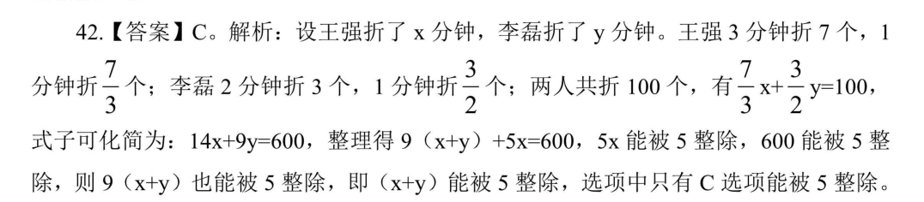
【来源】 事业单位模考第四季第42题

第43题
【知识点】
【答案】 A
【解析】 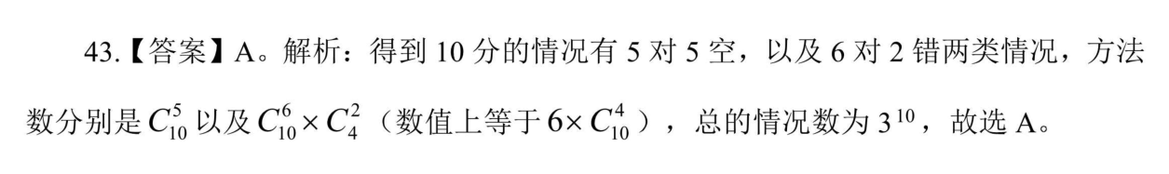
【来源】 事业单位模考第四季第43题

第44题
【知识点】
【答案】 C
【解析】 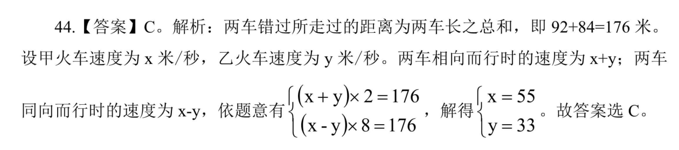
【来源】 事业单位模考第四季第44题

第45题
【知识点】
【答案】 D
【解析】 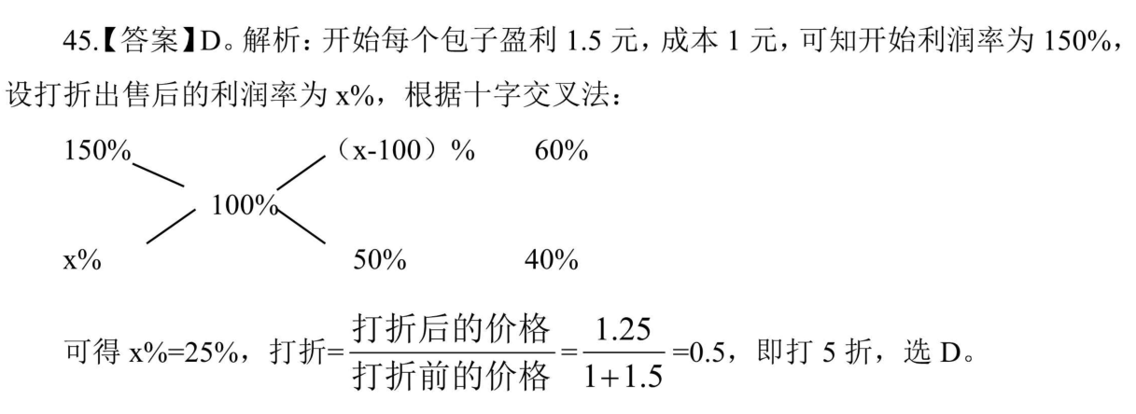
【来源】 事业单位模考第四季第45题

第46题
【知识点】
【答案】 B
【解析】 解析∶ 这是一个和定最值问题，要想一班人最多，那么其他班级人数要尽量少。5 班到9 班是等差数列，五个班最少的情况为45 人、46 人、47 人、48人、 49人，人数之和为47×5=235。各班总人数为 42×9=378人，则1班到4班人数之和为 143，143÷4=35……3，1班到4班人数分别为 34、35、36、38。故所求为 34。
【来源】 事业单位模考第四季第46题

第47题
【知识点】
【答案】 B
【解析】 解析∶ 前 20秒，相当于每秒两人总速度涨 0.5m，速度一直增长，所以成曲线变化为越来越陡。20 秒后，小王的速度降为0，相当于每秒两人总速度涨 1m。速度增长再次加快，曲线将变得更陡，选 B。
【来源】 事业单位模考第四季第47题

第48题
【知识点】
【答案】 B
【解析】 解析∶ 根据题意，设总工作量为 144 份，则甲乙丙每天的效率分别为12、9、8 份，轮流交替工作，则把连续三天看成一个循环，一个循环的效率之和为 12+9+8=29 份，144-29-=6……28，即需要先循环6次，然后还剩下 28 份工作量，此时按照第一种安排，甲先做 12 份，乙再做9 份，丙最后做7 份完成;按照第二种安排，甲先做12 份，丙再做8份，乙最后做8份完成。对比可知，前后两次乙只差1份工作量，所以1份对应10个，故总量为 144×10=1440个。故答案为 B。
【来源】 事业单位模考第四季第48题

第49题
【知识点】
【答案】 C
【解析】 解析∶首先，由于从C溶液到D溶液溶质质量不变，所以两者的质量比与浓度成反比，则D∶C=7∶6，设D质量为7，C质量为6，则最初A溶液的质量为6-1=5，因此D∶A=7∶5。
【来源】 事业单位模考第四季第49题

第50题
【知识点】
【答案】 D
【解析】 解析∶ 根据三者容斥原理可得，该公司参加培训的总人数为∶ 136+120+80-100-60=176人。
【来源】 事业单位模考第四季第50题

第51题
【知识点】
【答案】 A
【解析】 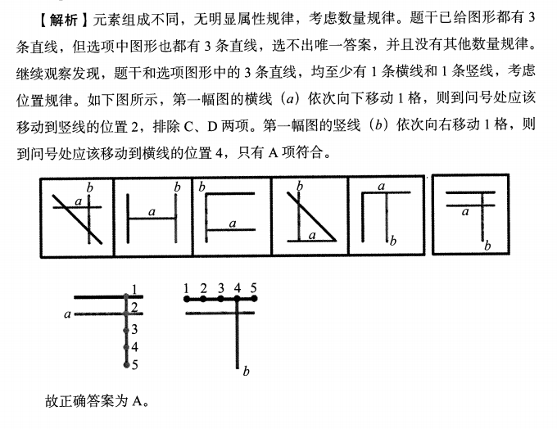
【来源】 事业单位模考第四季第51题

第52题
【知识点】
【答案】 A
【解析】 第一、二、四幅图形元素组成相同，考虑位置规律。题干图形明显由黑色L形和白色L形组成，整体无规律，考虑分开看。观察发现，从第一幅图到第二幅图，黑色L形顺时针旋转 90°，白色L形位置不变;从第二幅图到第三幅图，白色 L形逆时针旋转 90°，黑色L形位置不变，同时有一个黑色小正方形与白色小正方形重叠，呈现黑色;从第三幅图到第四幅图，黑色L形顺时针旋转 90°，白色L形位置不变;从第四幅图到第五幅图，白色L形逆时针旋转 90°，黑色L形位置不变，同时有一个黑色小正方形与白色小正方形重叠，呈现黑色。根据上述规律，从第五幅图到问号处图形，应该是黑色L形顺时针旋转 90°，白色L形位置不变，对应 A项。 故正确答案为 A。
【来源】 事业单位模考第四季第52题

第53题
【知识点】
【答案】 D
【解析】 第一步∶分析题干规律。 此题为九宫格类型，横向看规律。其中第一行第三个图形是前两个图形相加形成的，第二行也符合这个规律，因此第三行也应该符合这个规律。 第二步∶逐一分析选项。 A项∶ 图形右下方的三角应该是灰颜色的，而A项是白色的，排除。 B项∶图形右上方应该有一个竖线，而 B项没有竖线，排除。 C项∶ 图形左上方应该有一个灰色的三角形，而 C项没有，排除。 D项∶完全符合题干要求，与第一个图形相加，正好得到第三个图形，当选。故正确答案为 D。
【来源】 事业单位模考第四季第53题

第54题
【知识点】
【答案】 C
【解析】 图形元素组成相似，优先考虑样式规律。观察发现，题干图形均由黑点和白点构成，考虑黑白运算。根据第一行可知，运算规律为∶ 黑+黑=白，黑＋白=黑，白＋黑=黑，白＋白=黑。验证第二行，符合此运算规律。第三行左上角为白+白=黑，排除 B、D两项。对比A、C两项，右下角颜色不同，应为黑＋白=黑，排除A项。
故正确答案为C。
【来源】 事业单位模考第四季第54题

第55题
【知识点】
【答案】 D
【解析】 元素组成不同，优先考虑属性规律。观察发现，图①②④均是轴对称图形，图③⑤⑥均是中心对称图形，故图①②④为一组，图③⑤⑥为一组。故正确答案为 D。
【来源】 事业单位模考第四季第55题

第56题
【知识点】
【答案】 C
【解析】 解析∶ '搭便车者'的定义要点是∶①消费或使用公共物品;②不承担任何成本或承担的成本少于其他应承担的公允份额。A 项不符合要点①②;B 项不属于公共物品，不符合要点①; C项少数拒交的居民属于'搭便车者';D项属于医疗保险范围，不符合要点②。故答案选C。
【来源】 事业单位模考第四季第56题,2016年湖南省长沙市长沙县辅警招考《行政能力测试》真题第81题,2016年湖南省湘西土家族苗族自治州事业单位招聘《职业能力倾向测验》真题第48题

第57题
【知识点】
【答案】 D
【解析】 解析∶ 相邻权的定义是∶ 两个以上相互毗邻的不动产的所有人，在行使对不动产时相互之间要求对方提供便利或接受限制。D项只有一个不动产，不满足条件，选D。
【来源】 事业单位模考第四季第57题

第58题
【知识点】
【答案】 B
【解析】 解析∶ 身份权定义的关键信息为∶基于某种特定的身份享有的民事权利。A 项身体权、C项姓名权和 D 项肖像权均不涉及某种特定的身份; B 项是基于父母和子女的身份而产生的，符合定义。故答案选 B。
【来源】 事业单位模考第四季第58题

第59题
【知识点】
【答案】 B
【解析】 解析∶并列关系定义的要点是∶①分属于两个不同的小类;②共属于一个大类。A项两者是全异关系; B项符合定义; C项两者是交叉关系; D项分数可以化成有限小数或无限循环小数，两者并非并列关系。故答案选 B。
【来源】 事业单位模考第四季第59题

第60题
【知识点】
【答案】 B
【解析】 解析∶ 人才开发定义的关键信息是∶对人的智慧、知识、才干加以发掘、培养，促进人才更加合理的使用。A、C、D三项均符合定义;B项是对人才的发掘，而并非对人的智慧、知识、才干的发掘，不属于人才开发。故答案选 B。
【来源】 事业单位模考第四季第60题

第61题
【知识点】
【答案】 D
【解析】 解析∶遵从行为的定义要点为∶①个体对群体届从或让步;②改变其信念，并以某种方式来行动。A、B 两项都不涉及改变原来的想法或行为，不符合要点②; C项不符合所有要点; D项符合定义。故答案选D。
【来源】 事业单位模考第四季第61题,2015年3月福建省事业单位考试《综合基础知识》真题第81题

第62题
【知识点】
【答案】 D
【解析】 解析∶生态住宅的定义要点为∶①使物质、能源在建筑系统内有秩序地循环转换;②获得一种高效、低耗、无污染、生态平衡的建筑环境。住宅安装智能系统、将雨水引致住宅利用、种植花草增强隔热保温功能均符合定义，D项不符合定义。故答案为 D。
【来源】 事业单位模考第四季第62题

第63题
【知识点】
【答案】 C
【解析】 解析∶主谓倒装句定义的关键信息为∶ 谓语置于主语之前。C项'何陋之有'为宾语前置句，不符合定义，其余项均为主谓倒装句。故答案选 C。
【来源】 事业单位模考第四季第63题,2016年1月新疆昌吉州事业单位考试《行政职业能力测试》真题第72题

第64题
【知识点】
【答案】 C
【解析】 解析∶工资审计的主体为∶国家审计机关或受其委托的机关。C项总经理的妻子不符合定义的主体。故答案选 C。
【来源】 事业单位模考第四季第64题,2018年1月26日黑龙江烟草工业有限责任公司招聘考试《行政职业能力测试》真题第68题

第65题
【知识点】
【答案】 B
【解析】 解析∶ 旅游商品的定义要点是∶ ①旅游活动中; ②出于非商业性目的; ③购买的实物性商品;④不包含维持旅游活动所必需的生活用品。A 项不符合要点②;B项符合旅游商品的定义; C项不符合要点①④; D 项不符合要点③。故答案选 B。
【来源】 事业单位模考第四季第65题

第66题
【知识点】
【答案】 B
【解析】 解析∶ 邮费根据重量大小而变化; 气候根据纬度高低而变化。故选择B项。
【来源】 事业单位模考第四季第66题

第67题
【知识点】
【答案】 D
【解析】 解析∶ 荷花与芙冀指代同一事物，寺庙与伽蓝指代同一事物。
【来源】 事业单位模考第四季第67题

第68题
【知识点】
【答案】 B
【解析】 解析∶历史具有让人明智的作用，法律具有约束的作用。
【来源】 事业单位模考第四季第68题

第69题
【知识点】
【答案】 D
【解析】 解析∶ 土豆经过制作可以变成土豆泥，西红柿经过制作可以变成番茄酱，且两者的制作方式相似。
【来源】 事业单位模考第四季第69题

第70题
【知识点】
【答案】 C
【解析】 解析∶ 题干中两个词语是修饰关系，西施有沉鱼之貌，落雁、闭月、羞花分别对应王昭君（王嫱）、貂蝉、杨玉环，故选 C。
【来源】 事业单位模考第四季第70题

第71题
【知识点】
【答案】 D
【解析】 解析∶ 逻辑是一种科学，电视机是一种电器。
【来源】 事业单位模考第四季第71题

第72题
【知识点】
【答案】 D
【解析】 解析∶石拱桥是桥的一种，桥拱是石拱桥的组成部分;柏油路是路的一种，路面是柏油路的组成部分。故选 D。
【来源】 事业单位模考第四季第72题

第73题
【知识点】
【答案】 B
【解析】 解析∶炒股可能会被套牢，犯罪可能会被判刑。故答案选 B。
【来源】 事业单位模考第四季第73题

第74题
【知识点】
【答案】 C
【解析】 解析∶书上有文字，文字是由笔画组成的;银行有存款，存款是由钞票组成的。
【来源】 事业单位模考第四季第74题

第75题
【知识点】
【答案】 A
【解析】 解析∶老虎生活在森林中，鱼生活在大海中。
【来源】 事业单位模考第四季第75题

第76题
【知识点】
【答案】 A
【解析】 解析; 题干的结论是; 世界各国为缩小南极上空臭氧层空洞而采取的种种减排措施已收到效果，论据是 2015年 9月臭氧层空洞的面积比 2000年同时期缩小了450 万平方公里。A项，从时间段缩短上补充了新的论据，支持了结论; B项举特例在一定程度上可以支持，但力度不如 A 项;C、D选项与题干无关。故答案为 A。
【来源】 事业单位模考第四季第76题,2016年10月浙江省事业单位统考 《职业能力倾向测验》真题第59题

第77题
【知识点】
【答案】 D
【解析】 解析∶ 题干的结论为∶最安全的座椅卖得最好，证明现在的航空公司在安全和省油这两方面更倾向于重视安全了，因为以前最安全的座椅非常重，航空公司为了省油只安装很少最安全的座椅。D 项为真说明现在最安全的座椅更轻更省油，航空公司是出于节省燃油的目的安装安全座椅，削弱了题干论证。A 项航空公司的说法与题干推理无关，B 项不能否定安全座椅同样卖得很好，C 项原料价格上涨普通座椅和安全座椅价格都会上涨，不能削弱题干。故答案选 D。
【来源】 事业单位模考第四季第77题,2019年河南省事业单位招聘考试《职业能力测试》第72题

第78题
【知识点】
【答案】 D
【解析】 解析∶ 题干的推理为∶ A 都是 B，非 B 都不是 A。只有D项跟题干一致。故答案选D。
【来源】 事业单位模考第四季第78题

第79题
【知识点】
【答案】 D
【解析】 解析∶ 题干中的推理是∶ 马尔克斯获得诺贝尔奖之后，仍能写出引人入胜的故事，令人吃惊。隐含的前提条件是，获得诺贝尔奖之后的作家，一般都写不出引人入胜的作品。但是现在马尔克斯做到了，所以令人吃惊。故选择 D 项。
【来源】 事业单位模考第四季第79题

第80题
【知识点】
【答案】 C
【解析】 解析;要区别工伤率的上升是不是因为不熟练工人的增加引起的，就必须清楚熟练工人的工伤率是否随之提高，如果提高了就不能说明上述观点正确，如果没有提高，就说明不熟练工人的增加使得工伤率上升。所以 C项是对题中观点最有力的反驳。
【来源】 事业单位模考第四季第80题

第81题
【知识点】
【答案】 C
【解析】 解析;由条件②乙、丙知识水平相当和条件④三人知识丰富，可知乙、丙都知识丰富，又由条件③可知丁知识不丰富而甲知识丰富，排除 D项。又由条件④一人技术熟练可知，只有符合全部三个条件的才技术熟练。所以丁技术不熟练，由'至少符合一个条件'可知，丁意志坚强。再由条件①甲、乙意志坚强程度相同，和条件④两人意志坚强可知，甲和乙意志不坚强，丙意志坚强，排除 A、B 两项，则三个条件全部符合的只能是丙。故答案选 C。
【来源】 事业单位模考第四季第81题

第82题
【知识点】 分析推理
【答案】 C
【解析】 解析∶ 从题干可知人口增长和谷物的需求没有直接的联系，食品需求量增加并不一定影响谷物需求，A 项无法推出;改变饮食结构会对全球的谷物需求产生影响，但影响不一定是降低，B项无法推出; C项可以推出;D 项人口增长和畜产品消费在题干中没有直接的关系，无法推出。故答案为 C。
【来源】 事业单位模考第四季第82题,2016年4月天津市事业单位考试《职业能力倾向测验》第94题,2018年6月2日湖北省咸宁市嘉鱼县事业单位《职业能力倾向测验》（E类）第21题

第83题
【知识点】
【答案】 B
【解析】 解析∶ 题干逻辑关系为∶ ①缺失信仰→不高兴; ②没有信仰→把价值观建立在一些外在事物上。充分条件假言命题否定前件或者肯定后件都不能得到有效推理，所以 A、C、D 项均不能推出; B 项否定②的后件能推出否定前件，正确。故答案选B。
【来源】 事业单位模考第四季第83题

第84题
【知识点】
【答案】 C
【解析】 解析∶ 题干的论据为家长们参加'家长培训'计划后，遇到的麻烦比参加前要少。A、B、D三项均为无关选项，排除;C项说明家长通常在最烦恼不堪的时候参加'家长培训'计划，而孩子们的调皮是周期性的，很可能刚好参加完培训孩子的调皮周期过了，因此不一定是'家长培训'起了作用，有效地质疑了该培训的效果。故答案选C。
【来源】 事业单位模考第四季第84题

第85题
【知识点】
【答案】 D
【解析】 解析∶题干结论为∶ 口腔癌有60%左右的患者和吃槟榔有关。D项解释了吃槟榔会造成口腔癌的原因，在两者之间建立了联系，能够支持题干观点; A 项为无关项;B、C两项加强力度不如D 项。故答案选 D。
【来源】 事业单位模考第四季第85题

第86题
【知识点】
【答案】 D
【解析】 暂无
【来源】 事业单位模考第四季第86题

第87题
【知识点】
【答案】 B
【解析】 暂无
【来源】 事业单位模考第四季第87题

第88题
【知识点】
【答案】 C
【解析】 暂无
【来源】 事业单位模考第四季第88题

第89题
【知识点】
【答案】 D
【解析】 暂无
【来源】 事业单位模考第四季第89题

第90题
【知识点】
【答案】 A
【解析】 暂无
【来源】 事业单位模考第四季第90题

第91题
【知识点】
【答案】 B
【解析】 读表可知，广州、深圳、佛 山三市的科技项目数占广东总数的 23.5%＋19.5%＋11.8% = 54.8%。
【来源】 事业单位模考第四季第91题

第92题
【知识点】
【答案】 A
【解析】 暂无
【来源】 事业单位模考第四季第92题

第93题
【知识点】
【答案】 C
【解析】 暂无
【来源】 事业单位模考第四季第93题

第94题
【知识点】
【答案】 C
【解析】 暂无
【来源】 事业单位模考第四季第94题

第95题
【知识点】
【答案】 D
【解析】 暂无
【来源】 事业单位模考第四季第95题

第96题
【知识点】
【答案】 C
【解析】 暂无
【来源】 事业单位模考第四季第96题

第97题
【知识点】
【答案】 D
【解析】 暂无
【来源】 事业单位模考第四季第97题

第98题
【知识点】
【答案】 D
【解析】 暂无
【来源】 事业单位模考第四季第98题

第99题
【知识点】
【答案】 B
【解析】 暂无
【来源】 事业单位模考第四季第99题

第100题
【知识点】
【答案】 D
【解析】 暂无
【来源】 事业单位模考第四季第100题

